SAAVUTETTAVA NÄYTTELY
Miten tehdä näyttelyistä hyvin toimivia
Teksti ja kuvat Selma Green (2000). Tekstin päivitys ja muokkaus Sari Salovaara ja Elina Pylsy (2008). Tekstin päivitys ja muokkaus Anna-Maria Wiljanen (2009).

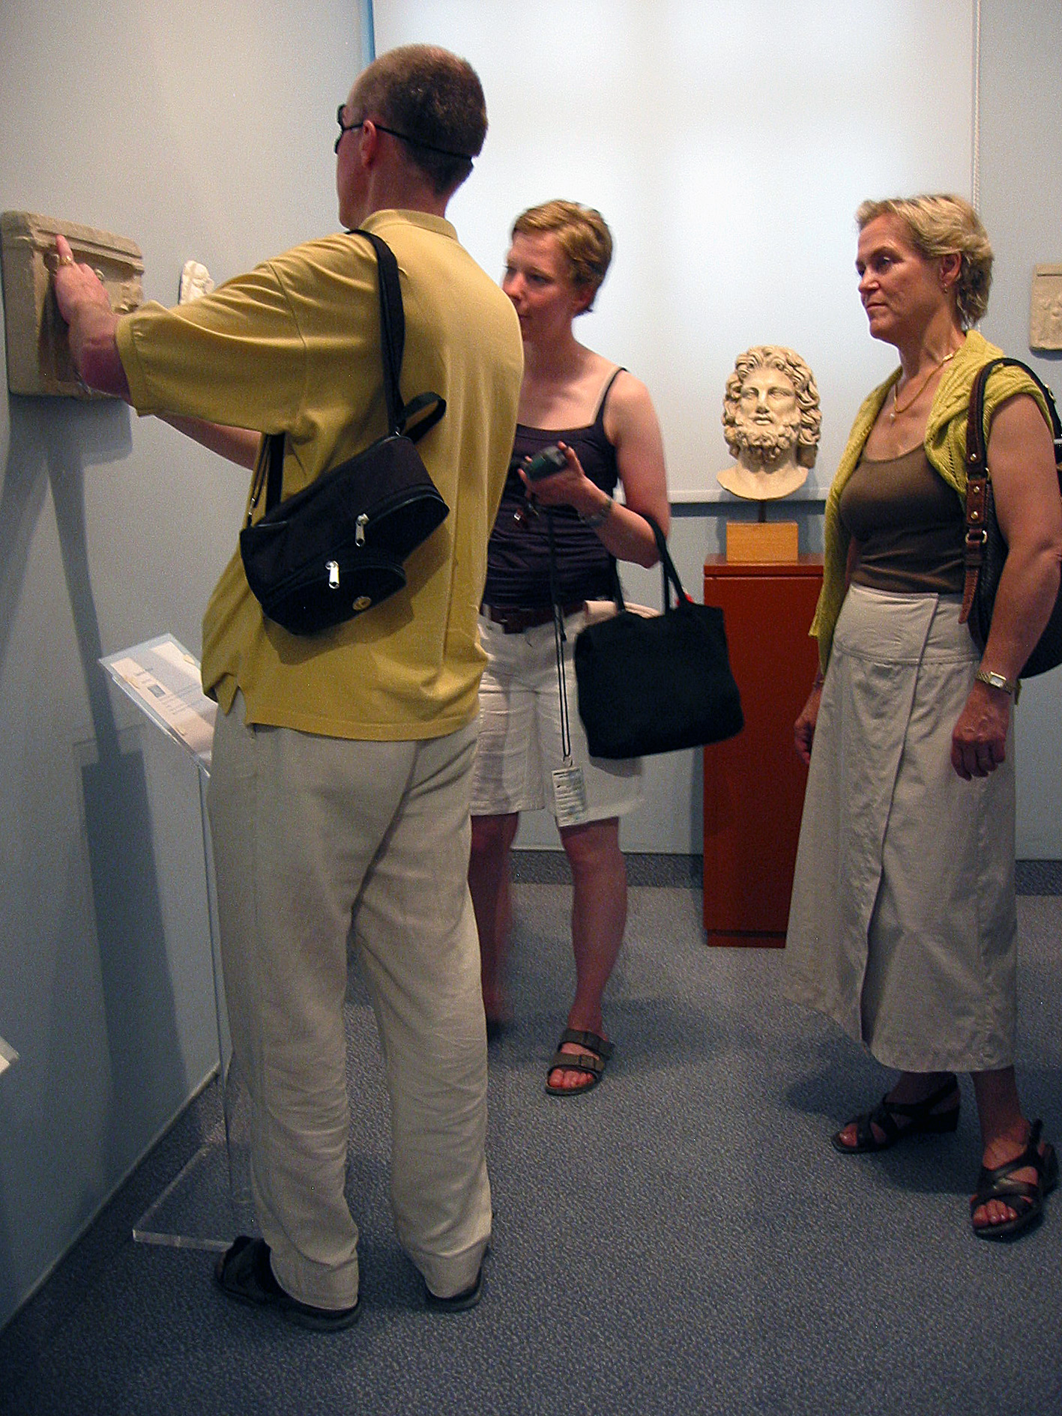

Sisällys

Johdanto 3
Näyttelyn sisältö 3
Näyttelyyn liittyvät tekstit 3
Kuvamateriaali 7
Näyttelyssä liikkuminen 7
Vitriinit 9
Valaistus 10
Ääniympäristö 10
Museon opastukset ja valvonta 11
Kirjallisuutta 12
Yhteystietoja 12

Johdanto

Saavutettavaksi näyttelyksi kutsutaan sellaista näyttelyä, jossa liikkuminen, näkeminen, kuuleminen ja ymmärtäminen on tehty mahdollisimman esteettömäksi.

Hyvin toimivien näyttelyiden edellytyksenä on se, että erilaiset yleisöryhmät, esimerkiksi liikkumis- ja toimimisesteiset kävijät huomioidaan jo näyttelyn suunnitteluvaiheessa.

Tämän ohjeistuksen tarkoituksena on tarjota ohjeita ja hyödyllisiä hakusanoja. Ohjeita voi soveltaa erilaisten museoiden ja muiden näyttelyiden tekijöiden tarpeisiin. Asiantuntija-apua tarjoaa mm. Valtion taidemuseon Kulttuuria kaikille -palvelu (www.kulttuuriakaikille.info). Myös erilaisia yleisöjä edustavat vammaisjärjestöt tarjoavat neuvonta- ja apupalveluita. Järjestöjen tietolähteet sekä lisätietoa aihetta käsittelevästä kirjallisuudesta ja verkkolähteistä löytyy tämän ohjeistuksen lopussa. Vaikka kaikkia tässä ohjeistuksessa mainittuja ohjeita ei ehkä olisikaan mahdollista soveltaa jokaisessa näyttelyssä, on tärkeää tiedostaa ja ottaa huomioon erilaiset kävijät ja heidän tarpeensa.
Näyttelyn sisältö

Näyttelyn ytimen muodostaa sen sisältö. Näyttelyiden tulisi heijastaa mahdollisimman monien, myös pienten vähemmistöjen, kiinnostuksen kohteita ja elämänkokemuksia. Myös näyttelyaineiston ja oheisohjelmiston tulisi avautua mahdollisimman monelle. Näyttelyihin liittyvien julkaisujen tulisi olla selkeää yleiskieltä, ja selkokielen käyttö on suositeltavaa.
Näyttelyyn liittyvät tekstit

Näyttelyyn liittyvien tekstien sisältöön ja selkeyteen tulisi kiinnittää erityistä huomiota. Kielen tulisi olla mahdollisimman helposti ymmärrettävää. Näyttelyn liittyviä julkaisuja suositellaan mahdollisuuksien mukaan julkaistavaksi myös pistekirjoituksella tai äänitteinä.

Ulkoasu. Tekstien luettavuuteen vaikuttavat valaistus, väri- ja sävykontrasti, piste- eli fonttikoko, tekstityypin selkeys ja pohjamateriaalin mattapintaisuus sekä tekstin määrä. Kaikista teksteistä kannattaa tehdä kokeiluversioita, joita kokeillaan ennen lopullisen ratkaisun tekemistä. Otsikkojen, ingressien ja varsinaisen tekstin selkeä jaottelu lisää luettavuutta.

Tekstien sijoituskorkeus. Paras sijoituskorkeus on silmän korkeudella, noin 90-150 cm lattiasta. Laajemmat tekstikokonaisuudet tulisi sijoittaa välille 75-200 cm. Opasteiden ja
yksityiskohtaisempien esitysten optimikorkeus on 140-160 cm lattiasta. Museokävijöille voidaan tarjota myös mustavalkoisella isokirjoituksella mukana kannettavaa tekstiä, jolloin on huolehdittava erityisesti teosten tunnistettavuudesta.
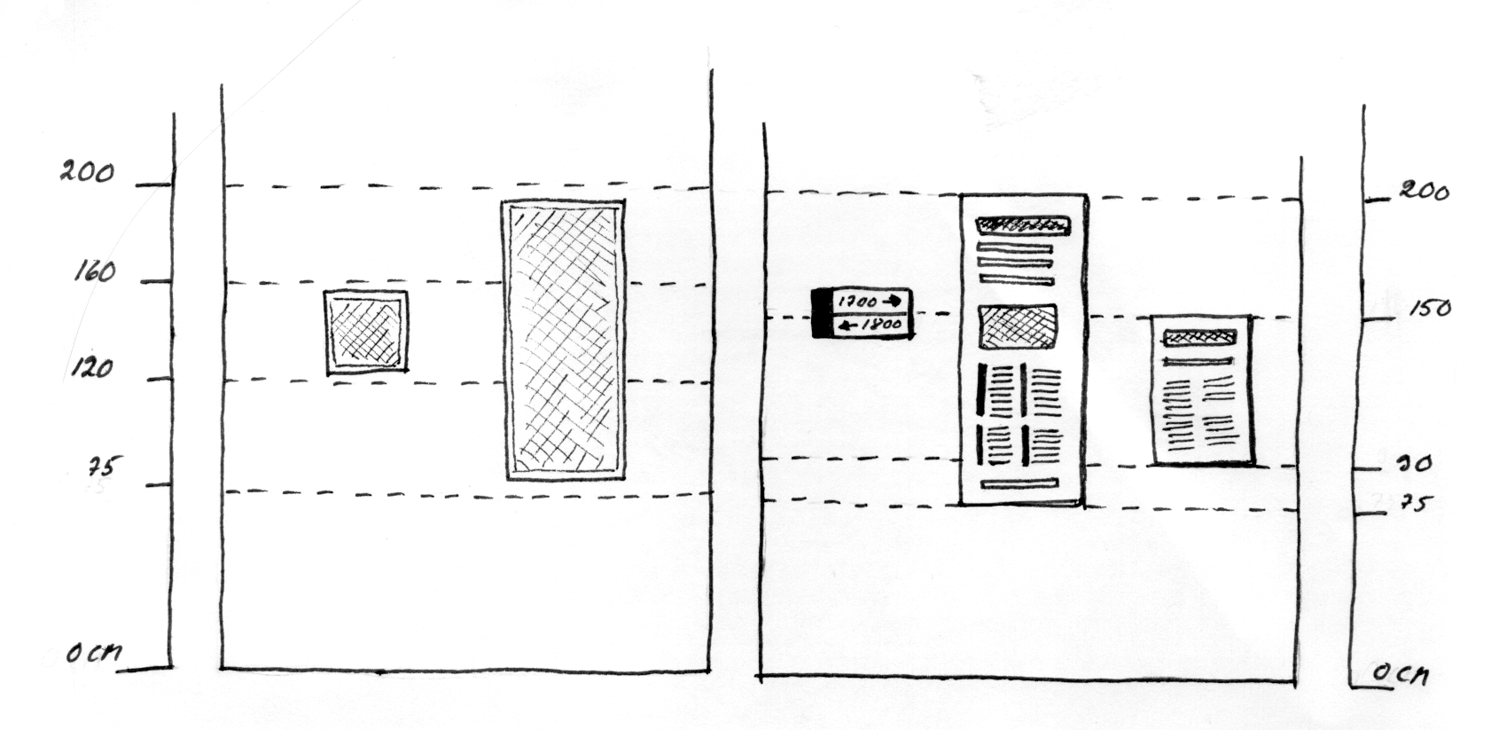
Kuva 1. Esimerkkejä esinevitriinien ja tekstipaneelien sopivista sijoituskorkeuksista. Tekstipaneelit, esineet ja teokset tarvitsevat eteensä katsomistilan, joka on kaksi kertaa diagonaalin mittainen. Näin kuvan pienempi vitriini tarvitsee eteensä tilaa metrin, suurempi 2,5 m.

Teosten nimilaput kannattaa sijoittaa mahdollisimman lähelle itse teoksia ja loogisesti aina samalle puolelle teosta. Teoslappujen tai -kylttien tulisi sijaita siten, että ne on mahdollista nähdä samasta katselukulmasta kuin itse teos. Lappujen pitäisi olla visuaalisesti yhtenäisiä, helposti havaittavissa ja hyvin valaistuja. Niiden kallistus (45 astetta) helpottaa lukemista. Teoslapun tulisi erottua selkeästi vitriinistä tai seinäpinnasta. Visuaalista havaittavuutta voidaan korostaa värikontrastilla tai rajauksilla. Hyvä keino erottaa esimerkiksi valkoinen teoslappu valkoisesta seinästä ovat tummat rajaukset.

Mikäli tekstin laittaminen teosten viereen ei ole mahdollista teosten/esineiden suuren lukumäärän takia, tulisi laatia selkeä numerointi tai vitriinin viereen asetettu graafinen esitys ( = kartta) mahdollisine valokuvineen tai lyhyt sanallinen kuvaus, jotta tekstin ja esineen yhdistäminen olisi mahdollisimman helppoa.

Tekstien värityksessä paras yhdistelmä on tumma teksti vaalealla, ei kuitenkaan kirkkaan valkoisella, pohjalla. Materiaalina mattapintainen teksti on paras. Mikäli teksti on valotaulussa, jossa valo tulee tekstin alta/takaa, tulisi tekstin valaistujen kirjainten oltava tummalla taustalla häikäisyn estämiseksi. Tekstin värityksessä tulisi myös huomioida se, että tiettyjen värien rinnastaminen tuottaa ongelmia värisokeille ihmisille (esim. punainen/vihreä ).

Tekstityypin tulisi olla mahdollisimman selkeä. Esimerkiksi kursivointi heikentää luettavuutta, joten sen käyttöä kannattaa tarkoin harkita. Lihavointia voi käyttää, mikäli kirjainten keskuskohdat eivät muutu epäselviksi. Numeroidenkin selkeys on tärkeää.

Suositeltava fonttikoko on vähintään 18–36 pistettä. 14 pisteen fonttikokokin voi riittää, mikäli teksti ja teos ovat hyvin lähellä katsojaa. Suurissa, kaukaa luettavissa paneeleissa pistekoon on oltava vähintään 48. Jos tekstiä on tarkoitus lukea kaukaa tai kun valaistus on vähäinen, tulisi se huomioida sekä tekstin koossa että sana- ja riviväleissä.

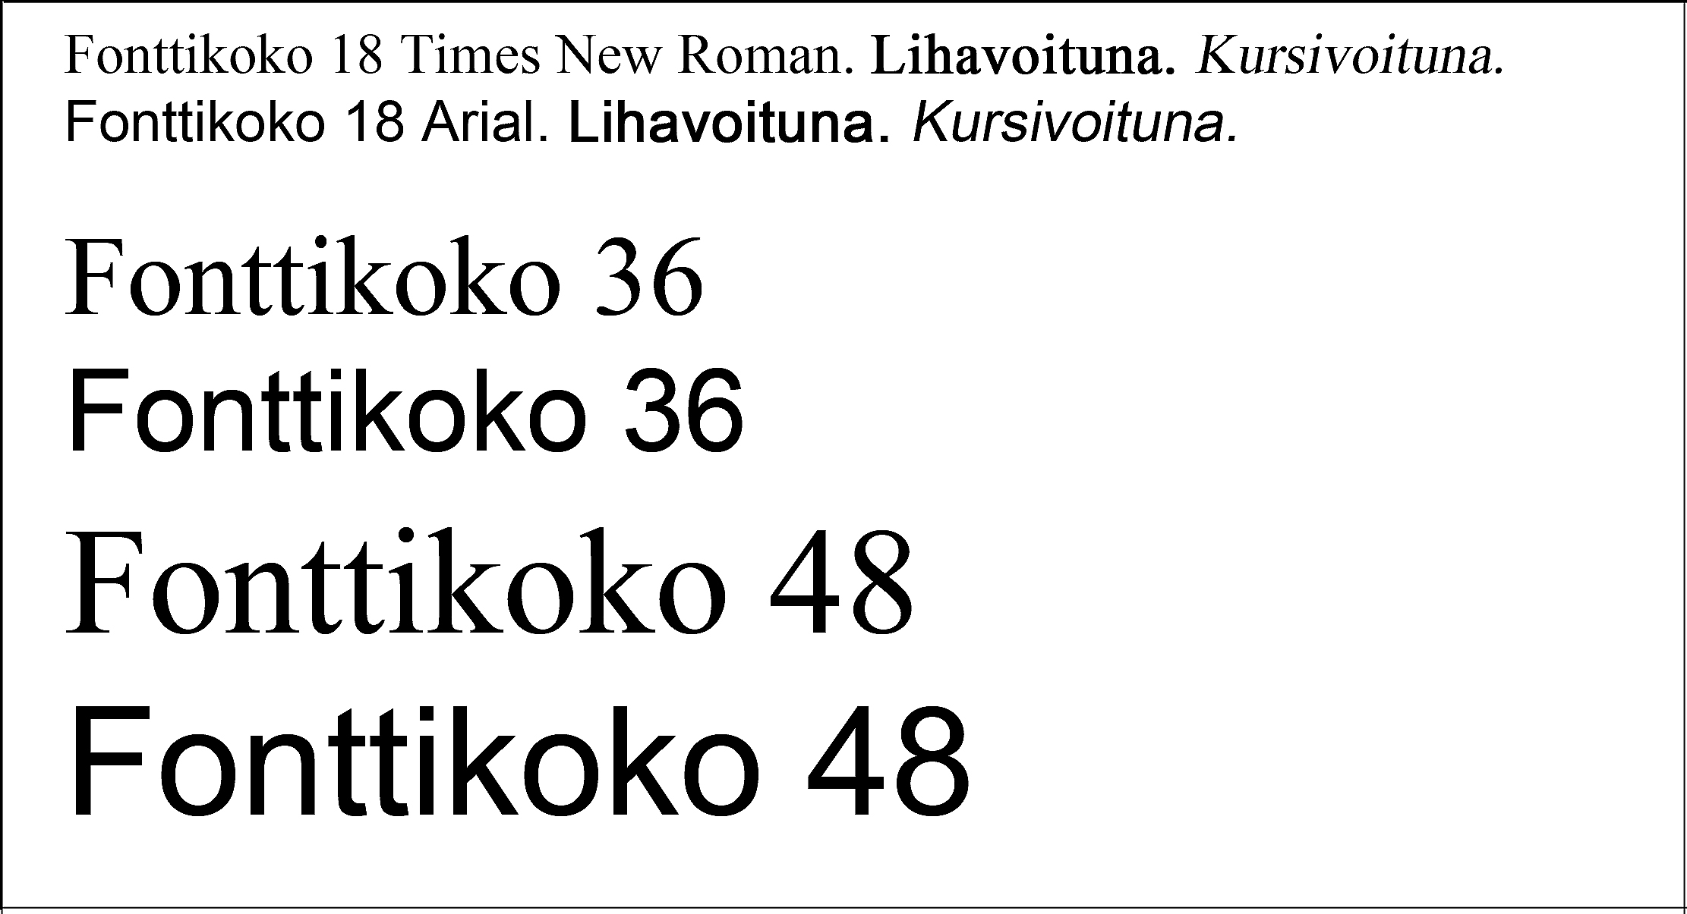

Kuva 2. Esimerkkejä selkeistä fonteista. Pistekoon tulisi olla mahdollisimman suuri. Näyttelyyn sijoitettavista teksteistä kannattaa tehdä kokeiluversioita.

Tekstin tasaus tulee aina vasemmalle. Sanojen katkaisemista tavutuksella tulisi välttää. Kappaleet tulee erottaa toisistaan selkein välein. Pystysuorat palkit tekstin vasemmassa reunassa auttavat näkövammaisia.

Suurin on rakkaus

Lainaus Raamatusta, Ensimmäisestä kirjeestä korinttilaisille
- Kor.13), joka kertoo rakkauden merkityksestä.
Tämä raamatunkohta on suosittu vihkipuhe.

1 Vaikka minä puhuisin ihmisten ja enkelien kielillä mutta minulta puuttuisi rakkaus, olisin vain kumiseva vaski tai helisevä symbaali.
- - -
4 Rakkaus on kärsivällinen, rakkaus on lempeä. Rakkaus ei kadehdi, ei kersku, ei pöyhkeile,
5 ei käyttäydy sopimattomasti, ei etsi omaa etuaan, ei katkeroidu, ei muistele kärsimäänsä pahaa,
6 ei iloitse vääryydestä, vaan iloitsee totuuden voittaessa.
- - -
8 Rakkaus ei koskaan katoa. Mutta profetoiminen vaikenee, kielillä
puhuminen lakkaa, tieto käy turhaksi.

Kuva 3. Esimerkkipaneeli. Sopiva fonttikoko leipätekstille on 36-48 (oheisessa esimerkissä fonttikoko on 12). Musta palkki reunassa auttaa katseen kohdistamisessa.

Tiedottaminen. Museon esitteet, julisteet ja mainokset sekä internetsivut tulisi myös tehdä visuaalisesti selkeiksi. Niiden tulisi sisältää tietoa museon kaikista palveluista. Erilaiset symbolit auttavat viestin ymmärtämistä, esim. pyörätuolitunnus kertomassa liikkumisesteettömyydestä.

Kuvamateriaali

Teksteihin liittyviä perusohjeita voidaan soveltaa myös näyttelyn kuvamateriaaliin. Esimerkiksi valokuvat näkyvät selkeämmin mattapintaisina ja riittävän suurina. Selkeä kuva-aihe ja riittävä värierottelu helpottavat tarkastelua. Osan kuvasta voi myös suurentaa, mikäli siinä on kiinnostavia yksityiskohtia. Hyvin suuresta valokuvasta (tai teoksesta) voi tarjota pienemmän version tai ääriviivakuvan, joka helpottaa kokonaisuuden hahmottamista.

Kuvat tarvitsevat tarpeeksi suuren katsomistilan, joka on mieluiten kaksinkertainen niiden diagonaaliin verrattuna. Tämä pätee niin taideteoksiin kuin kaavakuviinkin. Kulkureittien yhteydessä mainitut mitat pätevät myös kuvien tarkasteluun.

Kuvatekstien kokoon tulee kiinnittää huomiota. Selkeä otsikko voi korvata kuvatekstin tai täydentää sitä. Tekstit eivät saisi kulkea valokuvan yli. Jos kuvien päällä on tekstiä, kontrastin tulee olla erityisen voimakas. Voimakkaat kuvioinnit ja erilaisten pintakuvioiden yhdistely vaikeuttavat visuaalista hahmottamista (esimerkiksi kahden voimakkaan geometrisen kuvion yhdistäminen vierekkäisillä pinnoilla).
Näyttelyssä liikkuminen

Näyttelyssä liikkumisessa tulisi huomioida erityisesti liikkumisesteiset ja näkövammaiset kävijät. Monimutkaiset kulkureitit ja syvät umpikujat vaikeuttavat liikkumista. Oviaukon läheisyyteen sijoitettuja tekstipaneeleita tulisi välttää. Portaiden ja kynnysten ohella liikkumisen esteitä ovat irralliset kyltit, läpinäkyvästä materiaalista valmistetut elementit, monimutkaiset kulkureitit, matot, lattian epätasaisuus sekä lattian tai seinän väriset jalustat ja esineet. Näyttelyssä on vältettävä myös pitkiä kävelymatkoja. Jos tämä ei ole mahdollista, ovat levähdyspaikat kulkureittien varrella erityisen tärkeitä.
Näyttelyn sisäänkäynnin tulisi erottua hyvin. Sisäänkäynnin näkyvyyttä voidaan korostaa erilaisilla väreillä ja kontrasteilla. Keskenään samanväristen ovien ja seinien havaitseminen saattaa tuottaa ongelmia näkövammaisille.

Valaistus. Sisäänkäyntien valaistuksessa tulisi välttää voimakkaita vastakohtaisuuksia ja yrittää säilyttää valaistuksen taso samanlaisena ulko- ja sisätilassa. Kulkureiteillä, palvelupisteissä ja tasoerojen kohdalla tarvitaan voimakas (vähintään 150 luxia), tasainen ja häikäisemätön valaistus.

Ovet ja kulkureitit. Ovien leveyden tulisi olla vähintään 85 cm, mielellään 120 cm ja niiden edessä tulisi olla vapaata tilaa kääntymiseen. Ovien pitäisi olla helposti avautuvia, ja mahdolliset ovenavauspainikkeet tulisi olla 85-100 cm:n korkeudella. Automaattisesti avautuvat ovet ovat paras ratkaisu. Avattavissa ovissa tarvitaan selkeät ohjeet (työnnä/vedä) sekä ovenkahvat, joihin on helppo tarttua. Läpinäkyviin lasioviin tarvitaan logo, teippinauha tms. silmän korkeudelle (90-150 cm lattiasta) huomaamista helpottamaan.

Kulkureittien suositeltava leveys on 150-180 cm. Pyörätuolin kääntymisvaraksi tulisi laskea säde, jonka halkaisija on 150 cm. Tarpeeksi suuri tila on tärkeää myös avustajan tai opaskoiran kanssa liikkuville. Pääkulkureittien ulkopuolella voidaan tyytyä pienempäänkin tilaan, vähimmäismittana voidaan kuitenkin pitää metriä. Yksittäisten näyttelyesineiden läheisyydessä 90 cm:n tila on riittävä, mikäli esimerkiksi vitriinien alapuolista tilaa voi käyttää hyväksi.

Näyttelyssä tulisi pääreittien varrella ja jokaisessa näyttelytilassa olla erikorkuisia istuimia levähtämistä varten. Tuolien tavanomainen istuinkorkeus on 45 cm. Osan istuimista tulisi olla korkeita (50-55 cm). Istuimissa olisi hyvä olla jalkatuki, selkänoja ja (laskettavat) käsituet. Näyttelyvieraiden käyttöön tulisi varata pyörätuoleja, mielellään myös mahdollisimman monelle soveltuvia sähköpyörätuoleja. Lainattavista apuvälineistä tulisi informoida selkeästi.

Portaiden askelmat ja luiskat merkitään esimerkiksi kontrastivärisellä liukuesteteipillä. Luiskan kautta tai hissillä kuljettava matka ei saisi olla huomattavasti kävelyreittiä pidempi tai rikkoa näyttelyn luontevaa katsomisjärjestystä. Portaissa tarvitaan molemmin puolin kaide, joka jatkuu molemmissa päissä muutaman kymmenen senttiä portaikon yli. Näyttelyssä kaide saattaa olla hyödyllinen kulkusuunnan ohjaaja. Hissit voivat ruuhkautua, mikäli kävijät eivät uskalla käyttää portaita puutteellisten käsijohteiden takia.

Lattiamateriaalin tulisi olla tasaista, ei liukasta. Matot voivat haitata liikunta- ja näkövammaisia samoin kuin allergisia ja astmaatikkoja. Mikäli lattioissa on korkeuseroja, ne pitää merkitä selkeästi. Lattiatason yläpuolelle nousevien elementtien esimerkiksi vitriinien tulisi erottua lattiasta värikontrastien avulla. Väri ja sävy sekä toisistaan selkeästi eroavat pinnat ja materiaalit ovat hyviä keinoja erottaa seinät, lattiat ja oviaukot toisistaan. Myös yksittäin seisovat näyttelyesineet tulisi erottaa sekä visuaalisesti että fyysisin estein ympäristöstään.
Vitriinit
Esinevitriinien korkeuden tulisi sopia niin normaalipituisille kävijöille kuin matalalta katsoville kuten lapsille, lyhytkasvuisille ja pyörätuolilla liikkuville. Suositeltava korkeus on 75-200 cm lattiasta. Pienikokoiset esineet voidaan sijoittaa 120-160 cm korkeuteen. Hyllymäisten vitriinien alareunan maksimikorkeus on 80 cm, syvyys korkeintaan 40 cm. Vitriinien alle olisi hyvä varata ylimääräistä tilaa, jotta pyörätuolilla pääsee riittävän lähelle.
Kuva 4. Eri yleisöt näkevät hyvin sopivalle korkeudelle sijoitettuun vitriiniin. Vitriinin alla on sopivasti jalkatilaa. Etupuolella tarvitaan tilaa vähintään 150 cm.

Vitriinien sijoittelussa tulisi ottaa huomioon liikkumisesteiden ohella myös näkemistä vaikeuttavat tekijät: valaistus, esineiden ja tekstien koko sekä taustamateriaalit. Vitriinit tulisi sijoittaa niin, ettei niihin osu heijastuksia. Varjot ja heijastumat kannattaa tarkistaa myös pyörätuolin käyttäjän näkökulmasta.
Valaistus
Valaistuksen suunnittelussa tulee ottaa huomioon erityisesti heikkonäköiset ja näkövammaiset museokävijät. Valaistuksen jyrkkä vaihtelu on erittäin häiritsevää, jopa häiritsevämpää kuin koko näyttelyn tasainen, mutta liian alhainen valaistustaso. Valaistustason päätösvalta on konservaattoreilla. Joskus näyttelyssä on valoherkkiä materiaaleja, minkä takia valaistustaso on alhainen. Tästä on hyvä mainita museokävijöille. Teoskyltit ja muut tekstit tulisi kuitenkin aina valaista hyvin. Vitriinien tai huoneen valaistustason hetkellinen lisääminen on usein mahdollista. Tätä mahdollisuutta kannattaa tarjota, sillä joillekin heikkonäköisille valaistustason nostaminen helpottaa ratkaisevasti näkemistä.

Varjot, heijastukset sekä eri valonlähteiden sekoittuminen haittaavat näkemistä. Epätasainen tai vilkkuva valo on erityisen häiritsevää sillä vaikka silmät tottuvat tasaiseen hämäryyteen, ne sopeutuvat hitaasti suuriin valomäärän vaihteluihin. Häikäisevä kirkkaus ja erityisesti heijastavat pinnat haittaavat näkemistä. Heijastamattomat lasipinnat ja mattapintaiset pintamateriaalit ja tekstipohjat puolestaan edesauttavat näkemistä. Luonnonvalo luo helposti varjoja ja siluetteja. Näin ollen esimerkiksi ikkunan eteen sijoitetun veistoksen tarkasteleminen on hankalaa.

Riittävän valaistus edesauttaa huulilta lukemisen seuraamista sekä viittomakielen tulkin käyttöä.
Ääniympäristö
Taustamelu näyttelyssä häiritsee erityisesti huonokuuloisia kävijöitä mutta myös näkövammaisia, jotka liikkuvat osittain kuuloaistinsa turvin. Näyttelyn ääniympäristöön kuuluvat myös erilaiset audiovisuaaliset esitykset kuten elokuvat sekä opastetut kierrokset, joiden järjestämisessä on otettava huomioon sekä ryhmään kuuluvat että muut kävijät. Eri äänilähteiden sekoittuminen on häiritsevää. Tämän takia jo näyttelyn suunnitteluvaiheessa tulisi arvioida ja merkitä eri äänilähteiden vaikutukset.

Audiovisuaalisten esitysten tiloissa täytyy olla tilaa pyörätuolilla liikkuville katsojille sekä istuimia mahdollisille avustajille. Äänen vahvistava tele/induktiosilmukka on tarpeellinen kuulolaitteen käyttäjille.

Ohjelman alussa on hyvä mainita sen kestoaika sekä seuraavan esityksen alkamisajankohta. Mikäli museokävijällä ei ole mahdollisuutta katsoa koko esitystä (keskittymiskyvyn puute saattaa johtua myös sairaudesta tai vammasta), pitäisi esityksestä pystyä poistumaan niin, ettei muiden katsojien kokemus häiriinny. Myös eri av-esitysten äänimaailmat tulisi pitää erillään toisistaan.

Tekstityksen tulee olla selkeää ja helppolukuista – ei liikkuvaa. Myös puhutut osat on hyvä tekstittää. Valmiin esityksen voi varustaa tekstityksen paperiversiolla, mielellään isotekstisellä. Siinä on hyvä mainita kaikki ohjelmaan kuuluvat äänet. Esimerkiksi tuulen suhina tai koiran haukunta saattavat olla sisällön ymmärtämisen kannalta olennaisia.

Esityksissä voi käyttää myös viittomakielen tulkkia sekä kuvailutulkkausta eli esityksen tai elokuvan tapahtumien sanallista kuvailua näkövammaiselle kävijälle. Kävijöille voi tarjota myös ääntä vahvistavia kuulokkeita.
Museon opastukset ja valvonta
Opastukset. Opastuksen seuraaminen saattaa olla vammaiselle kävijälle ongelmallista. Keskusteluopas voi olla hyvänä tukena. On myös hyvä tarjota mahdollisuus saada ryhmän mukaan opas, joka on perehtynyt selkokieleen ja sanalliseen kuvailemiseen sekä tarpeen mukaan viittomakielen tulkki.

Näyttelyiden opastustarjonnassa on hyvä olla selkokielisiä, viittomakielisiä, viitotun suomen kielisiä ja näkövammaisille suunnattuja opastuksia. Näkövammais- tai selkokielisen opastuksen voi tarjota myös äänitteenä. Huonokuuloisille tarjotaan kuuntelun apuvälineitä, kuten ääntä vahvistavia kuulokkeita sekä kiinteästi asennettuja tai mukana kuljetettavia tele/induktiosilmukoita.

Liikkumis- ja toimintaesteisistä kävijöistä opastetuilla kierroksilla on koottu erillinen ohjeisto.

Moniaistinen tarkastelu tarkoittaa sitä, että kävijällä on mahdollisuus tutkia näyttelyä useamman kuin yhden aistin avulla. Tätä mahdollisuutta ei tarvitse rajoittaa vain tiettyjä vammaisryhmiä koskevaksi. Mikäli esineisiin koskeminen ei ole mahdollista, voidaan keskeisten teosten tai esineiden tarkastelun apuna käyttää pienoismalleja ja kosketeltavia malleja, valokuvia ja kohokuvia sekä sanallista kuvailua.

Joka näyttelyn yhteydessä on hyvä listata ne teokset ja esineet, joihin näkövammaiset voivat koskea. Kosketeltavat kohteet merkitään teoskyltteihin yhtenäisen järjestelmän mukaan. Näyttelyvalvojien ja museon muun henkilökunnan täytyy osata avustaa kävijöitä tarvittaessa. Koskettelemiseen varattuja hansikkaita tulee olla saatavilla asiakaspalvelupisteestä, mielellään sisäänkäynnin läheisyydestä.

Henkilökunnan avoimuus edesauttaa saavutettavan palvelun luomisessa. Saavutettavan näyttelyn ja palvelun tarjoaminen luovat yhtäläiset mahdollisuudet positiiviseen museokokemukseen kaikille, erilaisille yleisöille. Museon koko henkilökunnan tulee valmistautua palvelemaan eri tavoin liikkuvia, kommunikoivia ja aistivia museokävijöitä.

Teksti ja kuvat Selma Green (2000). Tekstin päivitys ja muokkaus Sari Salovaara ja Elina Pylsy (2008). Tekstin päivitys ja muokkaus Anna-Maria Wiljanen (2009).

Kirjallisuutta

Avoimet ovet / Open Doors, Making Exhibitions and Cultural Venues Accessible 2007. Dvd-muotoinen opas kulttuuritoimijoille, tuotettu osana kansainvälistä Museoviraston koordinoimaa ACCU-projektia. Tuotanto Valtion taidemuseo.
Dean, David, 1994: Museum Exhibition. Theory and Practice. Routledge

Dodd, Jocelyn – Sandell, Richard, 1998: Building Bridges. Guidance for museums and galleries on developing new audiences. Museums & Galleries Commission

Earnscliffe, Jayne, 1992: In through the front door. Disabled people and the visual arts. Examples of good practice. Arts Council of Great Britain

Esteetön rakennus ja ympäristö. Suunnitteluopas. 2007. Rakennustietosäätiö

Hansson, Anna, 1992: Känna, lyssna, lära / Breaking through the glass. Nordiska museet

Koivu, Heli, 2000: Kaikenkuuloisille! Kuulovammaisten huomioon ottaminen tilojen ja toimintojen suunnittelussa. Kuulonhuoltoliitto

Kättä pidempää – opas asiakaspalvelun saavutettavuuteen. 2007. Toim. Mikko Teräsvirta. Museovirasto.
Könkkölä, Maija, 1997: Ongelma vai haaste? Julkisten rakennusten liikkumisesteiden poistaminen. Invalidiliitto

Majewski, Janice, 1993: Part of Your General Public is Disabled. A Handbook for Guides in Museums, Zoos, and Historic Houses. Smithsonian Institution

McGinnis, Rebecca – Marcus Weisen, 1994: Guidelines for Describing Museum Objects and Paintings to Blind and Partially Sighted People. Royal National Institute for the Blind

Nolan, Gail, 1997: Designing Exhibitions to Include People with Disabilities. A Practical Guide. The National Museum of Scotland

Selkokirjoittajan opas. 1990. Toim. Pertti Rajala. Kirjastopalvelu

Tuomaala, Seija, 1997: Laatu taidemuseotoiminnassa. Valtion taidemuseo
Verhe, Irma, 1996: Selkeä ympäristö. Näkövammaisille soveltuvan toimintaympäristön suunnittelu. Näkövammaisten keskusliitto / Rakennusalan kustantajat.

Yhteystietoja
Kulttuuria kaikille -palvelu tarjoaa tietoa, esimerkkejä ja vinkkejä kulttuurikohteiden saavutettavuuden kehittämiseen. Palvelu on suunnattu etenkin kulttuurialan
työntekijöiden tarpeisiin. www.kulttuuriakaikille.info

APUDATA -tietokanta apuvälinealan organisaatioista ja palveluista. www.stakes.fi/apudata

Design for All - Suomen Design for All -verkosto parantaa ympäristöjen, tuotteiden ja palveluiden käytettävyyttä ja esteettömyyttä kaikille käyttäjille. www.stakes.fi/dfa-suomi/

Liikenne- ja viestintäministeriön esteettömän liikkumisen sivut. www.elsa.fi

Valtakunnallinen vammaisneuvosto Invalidiliitto ry
Kirkkokatu 14 Mannerheimintie 107
00170 Helsinki 00280 Helsinki
p. (09) 1607 4319 p. (09) 613 191
www.vane.to www.invalidiliitto.fi

Kehitysvammaliitto ry Kuulonhuoltoliitto ry
Viljatie 4 Ilkantie 4
00700 Helsinki 00401 Helsinki
p. (09) 348 090 p. (09) 5803 830
www.kehitysvammaliitto.fi www.kuulonhuoltoliitto.fi

Kynnys ry Lyhytkasvuiset ry
Siltasaarenkatu 4 Puolukkakuja 2 A 1
00530 Helsinki 40340 Jyväskylä
p. (09) 685 0110 p. 044 355 9499
www.kynnys.fi www.lyhytkasvuiset.fi

Näkövammaisten Keskusliitto ry Mielenterveyden keskusliitto
Marjaniementie 74 Ratakatu 9
00930 Helsinki 00120 Helsinki
p. (09) 3960 4700 p. (09) 5657 730
www.nkl.fi www.mtkl.fi

Pääkaupunkiseudun tulkkikeskus
Malminkaari 15
00700 Helsinki

